**นายจิลายุทธ บัณฑิต 6406021421171**

**Login session**

**Register**

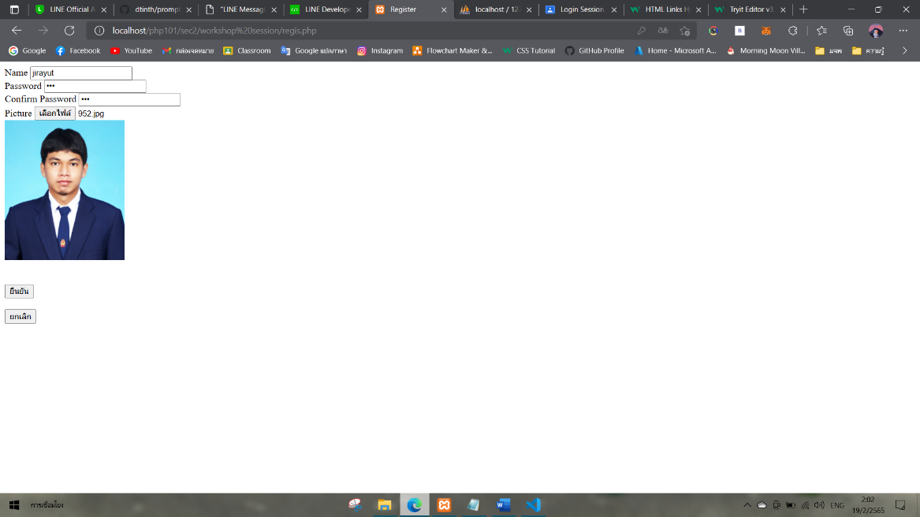

**Save data = pass**

รูปภาพประกอบด้วย ข้อความ

คำอธิบายที่สร้างโดยอัตโนมัติ

**Save data = not pass**

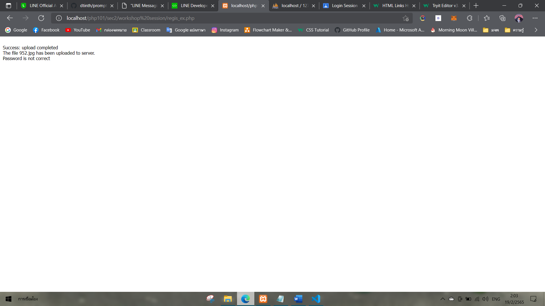

**Data phpMyAdmin**

รูปภาพประกอบด้วย ข้อความ, ภาพหน้าจอ, ในอาคาร, คอมพิวเตอร์

คำอธิบายที่สร้างโดยอัตโนมัติ

**Login**

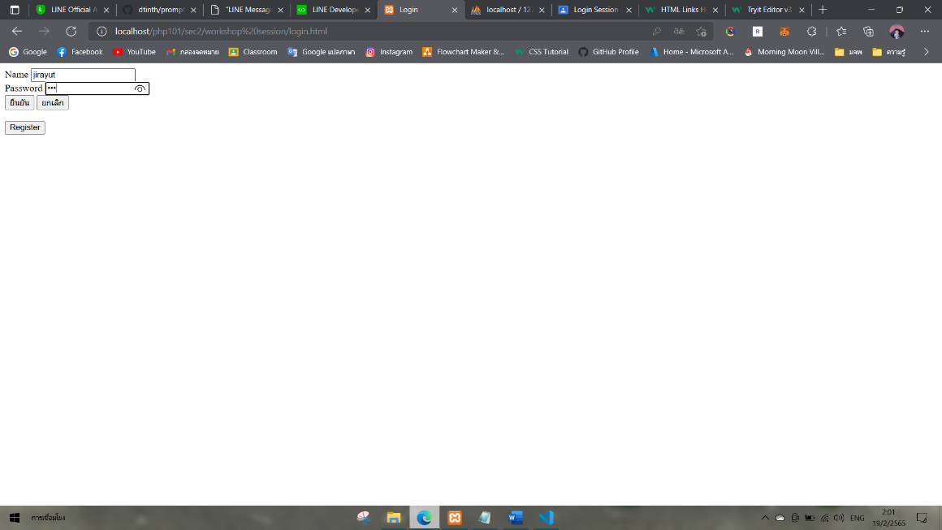

**Check login = Pass**

รูปภาพประกอบด้วย ข้อความ

คำอธิบายที่สร้างโดยอัตโนมัติ

**Check login = Not pass**

รูปภาพประกอบด้วย ข้อความ

คำอธิบายที่สร้างโดยอัตโนมัติ

**Menu display**

รูปภาพประกอบด้วย ข้อความ

คำอธิบายที่สร้างโดยอัตโนมัติ